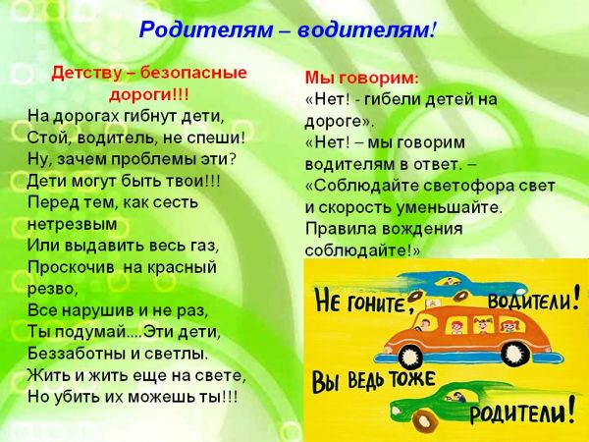
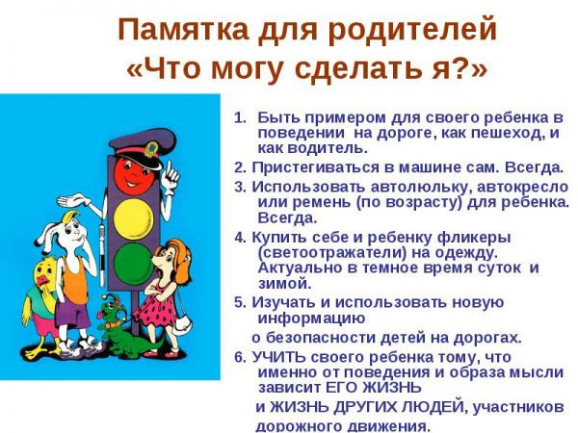
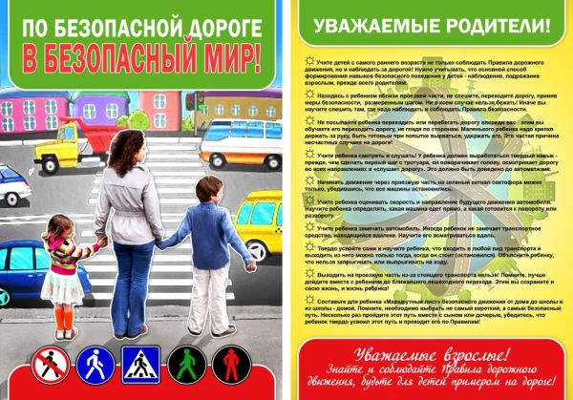
Памятка для родителей
«Обучение детей наблюдательности на улице»

- Находясь на улице с дошкольником, крепко держите его за руку
- Учите ребенка наблюдательности. Если у подъезда стоят транспортные средства или растут деревья, кусты, остановитесь, научите ребенка осматриваться по сторонам и определять, нет ли опасности приближающегося транспорта. Если у подъезда дома есть движение транспорта, обратите на это его внимание. Вместе с ним посмотрите, не приближается ли транспорт.
- При движении по тротуару держитесь подальше от проезжей части. Взрослый должен находиться со стороны проезжей части.
- Приучите ребенка, идя по тротуару, внимательно наблюдать за выездом автомобилей из арок дворов и поворотами транспорта на перекрестках.
- При переходе проезжей части дороги остановитесь и осмотритесь по сторонам. Показывайте ребенку следующие действия по осмотру дороги: поворот головы налево, направо, еще раз налево. Если нет движения транспорта, продолжайте переход, не останавливаясь, а если есть – остановитесь на линии и пропустите транспорт, держа ребенка за руку
- Учите ребенка всматриваться в даль, пропускайте транспорт
- Наблюдая за приближающимся транспортом, обращайте внимание ребенка на то, что за большими машинами (автобус, троллейбус) может быть опасность: едет легковой автомобиль или мотоцикл на большой скорости. Поэтому, лучше подождать, если не уверен, что нет скрытой опасности.
- Не выходите с ребенком на проезжую часть, из-за каких либо препятствий: стоящих автомобилей, кустов, закрывающих обзор проезжей части
- Переходите проезжую часть не наискосок, а прямо, строго перпендикулярно. Ребенок должен понимать, что это делается для лучшего наблюдения за движением транспорта
- Переходите проезжую часть только на зеленый сигнал светофора. Объясняйте ребенку, что переходить дорогу на зеленый мигающий сигнал нельзя. Он горит всего три секунды, можно попасть в ДТП
Помните, что ребенок обучается движению по улице, прежде всего на Вашем примере, приобретая собственный опыт!

Памятка для родителей
«Причины детского дорожно-транспортного травматизма»

- Переход дороги в неположенном месте, перед близко идущим транспортом
- Игры на проезжей части и возле нее
- Катание на велосипеде, роликах, других самокатных средствах по проезжей части дороги
- Невнимание к сигналам светофора. Переход проезжей части на красный или желтый сигнал светофора
- Выход на проезжую часть из-за стоящих машин, сооружений, зеленых насаждений или других препятствий
- Неправильный выбор места перехода дороги при высадке из маршрутного транспорта. Обход транспорта спереди или сзади
- Незнание правил перехода перекрестка
- Хождение по проезжей части при наличии тротуара
- Бегство от опасности в потоке движущегося транспорта
- Движение по загородной дороге по направлению движения транспорта

Соблюдайте правила дорожного движения! Берегите своих детей!

Памятка для родителей
«Правила поведения на остановке маршрутного транспорта»

- Не ускоряйте шаг и не бегите вместе с ребенком на остановку нужного маршрутного транспорта. Объясните ребенку, что это опасно, лучше подождать следующий автобус (троллейбус)
- На остановке маршрутного транспорта держите ребенка крепко за руку. Нередки случаи, когда ребенок врывается и выбегает на проезжую часть.
- Переходите проезжую часть только на пешеходный переход. Не обходите маршрутный транспорт спереди или сзади. Если поблизости нет пешеходного перехода, дождитесь, когда транспорт отъедет подальше, и переходите дорогу в том месте, где она хорошо просматривается в обе стороны
- При высадке из автобуса, троллейбуса, трамвая, такси выходите первыми. В противном случае ребенок может упасть или выбежать на проезжую часть дороги.
Памятка для родителей
«Правила перевозки детей в автомобиле»

- Всегда пристегивайте ремнями безопасности и объясняйте ребенку, зачем это нужно делать. Если это правило автоматически выполняется Вами, то оно будет способствовать формированию у ребенка привычки пристегиваться ремнем безопасности. Ремень безопасности для ребенка должен иметь адаптер по его росту (чтобы ремень не был на уровне шеи).
- Дети до 12 лет должны сидеть в специальном детском удерживающем устройстве (кресле) или занимать самые безопасные места в автомобиле: середину и правую часть заднего сиденья.
- ​ Учите ребенка правильному выходу из автомобиля через правую дверь, которая находится со стороны тротуара.

